2010年全国高中应用物理知识竞赛试题
一、本题包括11小题，考生只需做10小题，每小题5分。共50分．在每小题给出的四个选项中。有的小题只有一个选项正确，有的小题有多个选项正确．请把符合题目要求的选项的序号填入题后的( )内．全选对的得5分，选不全的得3分，有选错或不选的得O分．
1．斜坡型的房顶具有保温、节能、美观等优点，农村的平房大都采用这种房顶，城市中的一些居民楼也进行了“平改坡”的改造．在进行这种斜坡型房顶的设计中，考虑到下雨时落至房顶的雨水要能尽快地淌离房顶，以减少房顶漏水的可能．在如图1所示的四种情景中最符合上述要求的是( ) 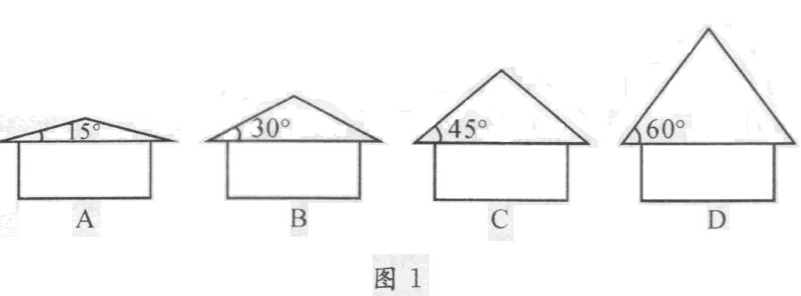
2．如图2所示为直升机在飞行过程中的两种姿态，对于这两种姿态，下列说法中正确的是 ( )
A．图甲所示为降落过程
B．图乙所示为降落过程
C．图甲所示为起飞过程
D．图乙所示为起飞过程
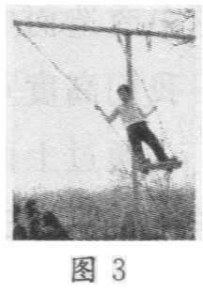
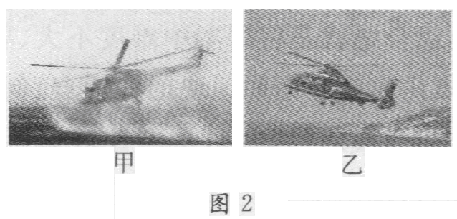
3．如图3所示，荡秋千是一种往复运动，人在秋千上可以越荡越高，这时系统的机械能是增大的．为达到越荡越高的目的，下列做法中正确的是 ( )
A．在秋千由最高点荡向最低点的过程中，人由站立缓缓下蹲，当秋千到最高点时，迅速由下蹲到站立
B．在秋千由最高点荡向最低点的过程中，人由下蹲缓缓站立，当秋千到最高点时，迅速由站立到下蹲
C．人一直保持站立姿势
D．人一直保持下蹲姿势
4．在我国的甘肃酒泉和四川西昌有两个著名的卫星发射基地，它们为我国的航天事业立下了汗马功劳．如果请你参与卫星的发射工作，要发射一颗地球同步通信卫星，从节能的角度分析，你认为在这两个基地中的发射地点和发射方向应选 ( )
A．酒泉，向西发射 B．酒泉，向东发射
C．西昌，向西发现 D．西昌，向东发射
5．对于地磁场的起源，科学家们提出了多种假说，但到现在仍没有一个统一的结论．在众多的假说中，有一种根据安培的“磁现象的电本质”提出的说法：地核在6 000 K的高温和360万个大气压的环境中会使得地壳和地核问的地幔中形成带电层，而地球自转必然会造成地幔的带电层旋转，从而产生了地磁场．则根据地磁场的情况可知，地幔层的带电情况是( )
A．带负电荷
B．带正电荷
C．南、北半球的地幔分别带正、负电荷
D．南、北半球的地幔分别带负、正电荷
6．欧姆为了探索通过导体的电流和电压、电阻的关系做了很多实验，当时没有输出电压稳定的电源和测量电流用的仪器，在波根道夫的建议下，他采用温差电偶做电源，用小磁针的偏转检测电流．具体做法是：在地磁场作用下处于水平静止的小磁针上方，平行于小磁针水平放置一直导线，当该导线中通有电流时，小磁针会发生偏转．当通过该导线电流为I。时，小磁针偏转了角度a₁而后静止．若直导线在某点产生的磁场与通过直导线的电流成正比，当他发现小磁针偏转了角度a₂而后静止时，则通过该直导线的电流为( )
A．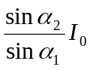 B．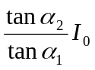 C．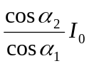 D．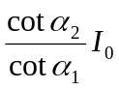
7．某输电线路横穿公路时，要在地下埋线．为了保护输电线不至于被压坏，可预先铺设结实的过路钢管，再让输电线从钢管中穿过．电线穿过钢管的方案有两种(如图4所示)：甲方案是铺设两根钢管，两条输电线分别从两根钢管中穿过；乙方案是只铺设一根钢管，两条输电线都从这一根钢管中穿过．如果输电导线输送的电流很强大，那么，以下说法正确的是( )
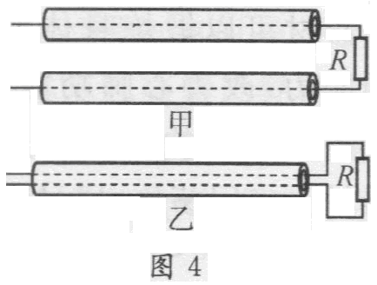
A．无论输送的电流是恒定电流还是交变电流，甲、乙两方案都是可行的
B．若输送的电流是恒定电流，甲、乙两方案都是可行的
C．若输送的电流是交变电流，乙方案是可行的，甲方案是不可行的
D．若输送的电流是交变电流，甲方案是可行的，乙方案是不可行的
8．埃及的古夫(Khufu)金字塔内有一条狭窄通道，尽头处被一块镶有两个铜制把手的石块堵住，如图5所示．考古学家曾利用一台机器人来探测石块后面隐藏的秘密，该机器
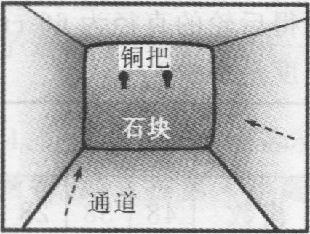
人上配备的探测设备有：(甲)超声波回声探测器、(乙)导电性传感器、(丙)可穿透石块的雷达．机器人沿着通道到达石块前，进行了以下探测工作：
(1)两个铜把手在石块背面是否彼此连接；
(2)石块是否能够移动；
(3)在石块后面是否还有其他物体； 图五
(4)石块的厚度．
针对上述各项探测工作，下表中哪一选项内所选
的探测设备最合适? ( )
选项  探  测工作 | A | B | C | D
(1) | 乙 | 丙 | 乙 | 甲
(2) | 丙 | 乙 | 甲 | 乙
(3) | 乙 | 甲 | 丙 | 乙
(4) | 甲 | 丙 | 甲 | 丙

请考生注意：下面的第9、10、11三个小题中。只选择两个题做答．若三个小题均做答。则只按第9、10两题的解答情况给分．
9．夏天，如果将自行车内胎充气过足，又放在阳光下暴晒，车胎极易爆裂．关于这一事例有以下描述(设爆裂前的过程中内胎容积几乎不变)，其中正确的是 ( )
A．车胎爆裂，是车胎内气体温度升高，气体分子间斥力急剧增大的结果
B．车胎爆裂，是车胎内气体温度升高，分子热运动加剧，气体压强增大的结果
C．在车胎爆裂前，胎内气体吸热，内能增加
D．在车胎突然爆裂的瞬间，胎内气体内能减少
10．根据光的薄膜干涉原理，可用图6甲的装置检查被检平面是否平整．如果被检平面是平整的，那么被检平面就与透明标准样板之问形成一层很薄的、横截面为三角形的空气层，此时若用平行的单色光按图6甲所示的方式照射透明样板，便可看到彼此平行的、等间距的、明暗相间的条纹，如图6乙所示．如果在某次检验中看到了如图6丙所示的条纹，则据此可知，被检平面有缺陷处的缺陷类型属于 ( )
A．凸起 B．凹下
C．可能凸起，也可能凹下 D．无法判断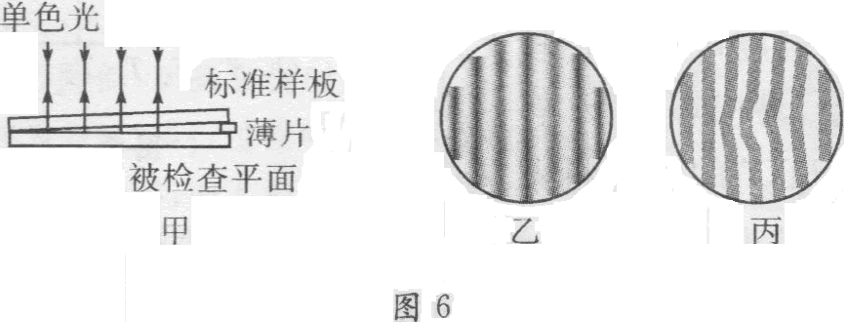
11．在研制礼花弹的测试中，发现有一个礼花弹在上升到最高点炸裂成三块碎片，其中一块首先沿竖直方向落至地面，另两块稍后一些同时落至地面．则在礼花弹炸裂后的瞬间这三块碎片的运动方向可能是图7中的 ( )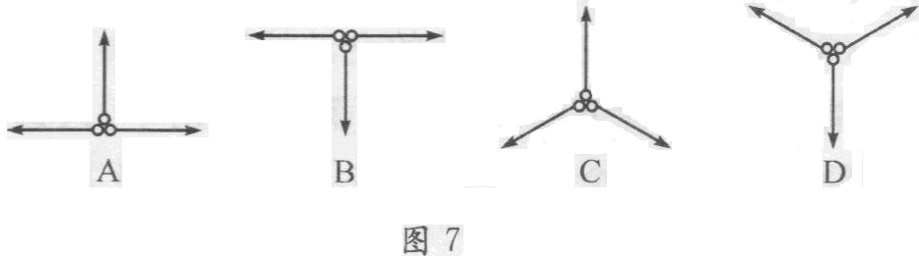
二、本题包括5小题。考生只需做4小题，共40分．请按题目的要求做简要的回答．
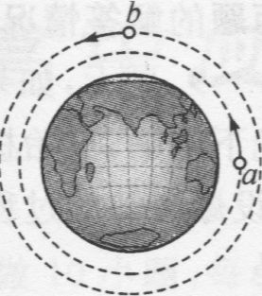
1．(10分)我们都知道，使用任何机械都不省功，那么我们每天从家到学校，为什么通常骑自行车会比步行要感觉轻松一些呢?试从物理学的角度加以分析．
1．在水平路面上骑车和步行有以下不同点：(1)骑车过程中，人的重心位置几乎不变；步行过程中，当人迈开双腿时重心降低，双腿靠拢时重心升高．(2)骑车过程中人的运动近似为匀速；步行过程中人双腿靠拢时速度较大，双脚着地时瞬时速度为零，即人每迈出一步都有一个加速和减速的过程．(3)骑车过程中人的大部分体重都压在车上；步行过程中身体的全部重力几乎都压在腿上．正是由于人在步行时，每向前迈出一步都不得不将重心“举高”一次、不得不做一次加速和减速的动作．这些动作是要消耗人的能量，而骑车的过程是不需要消耗这些能量做功的，同时骑车时人腿承受的力一般也小于步行时腿承受的力．所以通常骑自行车会比步行要感觉轻松一些．
。
2．(10分)如图8所示，飞船口和空间站b分别绕地球做匀速圆周运动，它们的圆轨道半径分别为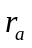和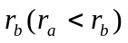．为了使飞船追上空问站实现对接，可以通过改变速度大小的方法来实现．关于飞船的速度如何改变，一个学生分析如下 ： 图8
飞船所受到的万有引力提供做圆周运动时所需的向心力，设飞船的质量为m、轨
道半径为、运动速度为v，地球的质量为M，列出：
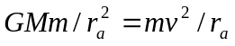,解得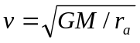，即要使飞船与空间站对接，应增大，因而飞船的速度v应减小，飞船应采取继续向前运动但减速的措施．
请问：这个学生的上述分析是否正确?若不正确，请指出他的错误，并给出正确解答．
2．不正确．飞船速度减小，由于万有引力所提供向心力将大于其做匀速圆周运动所需的向心力，因此飞船会做向心运动而越来越靠近地面，不可能实现对接．
正确的做法是使飞船适当地加速，从而由于万有引力小于其做匀速圆周运动所需的向心力，飞船会向远离地球方向运动，方能实现对接．

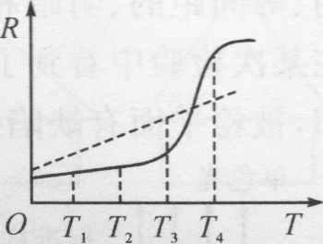
3．(10分)一般的电熨斗用合金丝做发热元件，合金丝电阻R随温度T变化的关系如图9中粗虚线所示．由于环境温度以及熨烫的衣物厚度、干湿等情况不同，熨斗的散热功率不同，因而熨斗的温度可能会在较大范围内波动，易损坏衣服．有一种用称为"PTC"的新材料做发热元件的电熨斗，具有升温快、能自动控制温度的特点，PTC材料的电阻随温度变化的关系如图9中实线所示．已知T₁～T₂为通常室温的变化范围，试根据图线分析： 图9
(1)为什么原处于室温状态的PTC熨斗刚通电时比普通电熨斗升温快?
(2)通电一段时间后使用"PTC"新材料的电熨斗的温度T可能会自动稳定在一定范围内，请说明其可能稳定的温度范围．
(3)简析PTC发热元件的自动控温过程．
3．(1)与合金丝相比，冷态时PTC电阻较小，在工作电压相同的情况下，其电功率较大，所以升温较快．
(2)稳定在T3～T4范围内．
(3)当熨斗温度升高到T3后，PTC的电阻急剧增大，电功率快速变小，使得生热与散热趋于平衡，熨斗温度趋于稳定；当温度降低至T4以下时，电阻又急剧变小，电功率快速增大，使得散热与生热趋于平衡，熨斗温度也会趋于稳定．因而熨斗的温度能稳定在瓦～L的范围内．

请考生注意：下面的第4、5两个小题中，只选择一个题做答．若两个小题均做答，则只按第4小题的解答情况给分．
4．(10分)在一个艳阳高照的日子里，正行走在密密大森林中的小明和伙伴们，迷失了方向．这时他们感到有阵阵凉风从背后吹来，小明他们都很害怕，想尽快走出森林．请你分析说明，小明他们应该沿什么方向走，才能尽快走出大森林，并说明你的理由．
4．小明他们应该保持现有方向继续走，就能尽快走出大森林．
因为在艳阳高照的日子里，森林外的土地和森林同时吸热，但森林中水分大，温度上升慢，所以森林内外相比，森林内的空气密度大，气压高，空气从森林内流向森林外，即森林中的风是从内向外吹的．只要沿着风的方向走，就能尽快走出大森林．

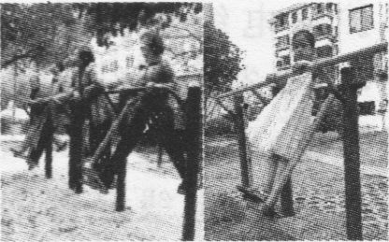
5．(10分)如图10所示为一种健身器材，利用这种器材可以锻炼身体的协调能力，改善心肺功能．有很多人不抓扶手站在这种器材上来回荡悠．通过观察我们发现小孩荡悠起来很从容，幅度大，而成年人荡悠时很急促而且幅度小．从物理学角度考虑对上述现象作出解释．
5．(1)小孩站上去，振动系统重心到转轴的距离比大人站上去时长；
(2)这个振动系统是一个自由振动；
(3)可以将这个转动系统等效为单摆的摆动；
(4)单摆的固有周期与系统质量无关，摆长越长，周期越大；
(5)小孩站上去后振动时振动周期大，容易调节，所以荡悠起来很从容，而且容易做到幅度大．

三、本题包括5小题，考生只需做4小题。每小题15分。共60分．解答时应写出必要的文字说明、方程 式和重要演算步骤．只写出最后答案 图10
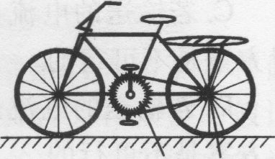
的不能得分．有数值计算的题。答案中必须明确写出数值和单位．
1．(15分)小明同学骑着一辆变速自行车上学，他想测一下骑车的最大速度．在上学途中他选择了最高的变速比，并测得在这种情况下蹬动轮盘的最大转速是每1s轮盘转动一周，然后他数得自行车后轮上的飞轮6个齿盘和脚踏轮盘上3个齿盘的齿数如下表所示，并测得后轮的直径为66 cm． 软盘 飞轮
由此可求得他骑车的最大速度是多少? 图11
名称 | 轮盘 |  |  | 飞轮
齿数 | 48 | 38 | 28 | 15 | 16 | 18 | 21 | 24 | 28
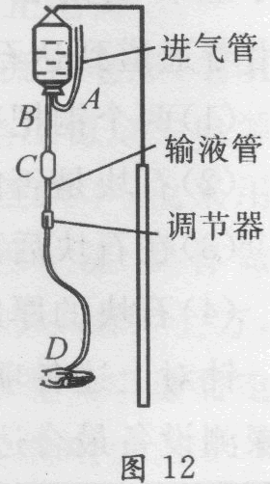
2．(15分)如图12所示是医生给病人输液用的普通输液器．在输液时，A管与大气相通，B管下面连接一小容器C，然后再用皮管经调节器连接到注射针头．药液沿皮管向下流，到容器C中被隔断(C内有少量空气)，并以液滴形式下滴，再经皮管和注射针头进人人体．
(1)试分析容器C的作用；
(2)设输液瓶口到注射针头D的平均高度h=70 cm，人体血管内血液的平均压强约为1.0 atm，普通注射针头的内壁直径为0.30 mm．假设通过调节输液管上的调节器，使得从瓶口到针头间的液体在流动过程中受到的粘滞阻力为其所受重力的9／10，试估算按上述条件输500 mL药液所需的时间．
3．(15分)有一种电荷控制式喷墨打印机的打印头的结构简图如图13所示．其中墨盒可以喷出半径为lO⁻⁵m的墨汁微粒，此微粒经过带电室时被带上负电，带电的多少由计算机按字体笔画高低位置输入信号加以控制．带电后的微粒以一定的初速度进入偏转电场，带电微粒经过偏转电场发生偏转后，打到纸上，显示出字符．无信号输入时，墨汁微粒不带电，径直通过偏转板而注入回流槽流回墨盒．
设偏转板长1.6 cm，两板间的距离为O.50 cm，偏转板的右端距纸3.2 cm．若一个墨汁微粒的质量为1.6×10⁻¹¹kg，以40 m／s的初速度垂直于电场方向进人偏转电场，两偏转板间的电压是8.O×10²V，此打印机的打印头运动一次可打印的字迹的高度为4.00 mm，所打印字迹的下边缘与墨汁微粒不带电沿直线打到位置的距离为2.00 mm．
(1)试分析完成上述打印过程中有信号输入时墨汁微粒通过带电室所带电荷量的情况．
(2)为了使打在纸上的字迹缩小，请你提出一个可行的方法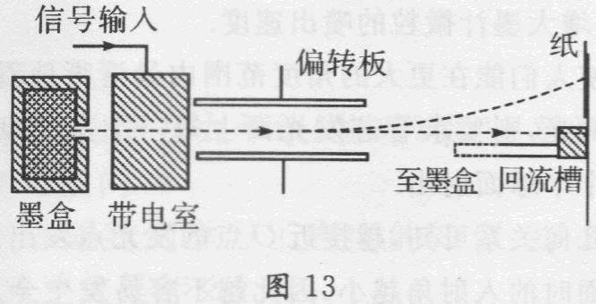
请考生注意：下面的第4、5两个小题中。只选择一个题做答．若两个小题均做答，则只按第4小题的解答情况给分．
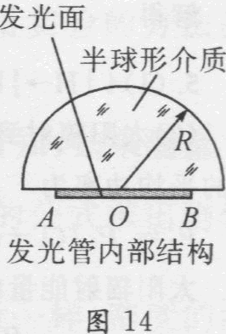
4．与小白炽灯泡和氖灯相比，发光二极管具有工作电压低(有的仅一点几伏)、工作电流很小(有的仅零点几毫安即可发光)、抗冲击和抗震性能好、可靠性高、寿命长、通过调节电流可以方便地调节发光的强弱等特点，被广泛应用于电子显示屏和新型照明光源等领域．通常发光二极管的成品是将发光二极管的管芯封装在一个半球形的透明介质中的(如图14所示)，有一种用于电子显示屏的发光二极管，其管芯的发光区域为直径等于2 mm的圆盘，封装用的透明介质的折射率为1.7．为了使人们能在更大的角度范围内最清晰地看到发光二极管发出的光，试分析在制作发光管时半球介质球的半径R应满足什么条件．

5．(15分)太阳内部进行着多种核聚变反应过程，反应过程可简化为：四个质子聚变为一个氦核，同时放出24.7 MeV的能量．这个核反应释放出的能量就是太阳不断向外辐射能量的来源．
(1)请写出这个核聚变简化的反应方程；
(2)已知地球的半径R=6400 km，地球到太阳的距离r=1.5×10¹¹m，太阳能照射到地球上时，有约30％在穿过大气层的过程中被云层或较大的粒子等反射，有约20％被大气层吸收．现测得在地球表面垂直太阳光方向每平方米面积上接收到太阳能的平均功率为P。=6.8×10²W，求太阳辐射能量的总功率；
(3)若太阳辐射的能量完全来源于上述第(1)问中的核反应，假设原始太阳的质量为2.O×10³⁰kg，并且只有其10％的质量可供核反应中“亏损”来提供能量，质子的质量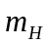 =1.67×10⁻²⁷kg，试估算太阳的寿命．(保留1位有效数字)
参考答案
一、1．C 2．BC 3．A 4．D 5．A 6．B 7．BC 8．C 9．BCD 10．B 11．D
二、1．在水平路面上骑车和步行有以下不同点：(1)骑车过程中，人的重心位置几乎不变；步行过程中，当人迈开双腿时重心降低，双腿靠拢时重心升高．(2)骑车过程中人的运动近似为匀速；步行过程中人双腿靠拢时速度较大，双脚着地时瞬时速度为零，即人每迈出一步都有一个加速和减速的过程．(3)骑车过程中人的大部分体重都压在车上；步行过程中身体的全部重力几乎都压在腿上．正是由于人在步行时，每向前迈出一步都不得不将重心“举高”一次、不得不做一次加速和减速的动作．这些动作是要消耗人的能量，而骑车的过程是不需要消耗这些能量做功的，同时骑车时人腿承受的力一般也小于步行时腿承受的力．所以通常骑自行车会比步行要感觉轻松一些．
2．不正确．飞船速度减小，由于万有引力所提供向心力将大于其做匀速圆周运动所需的向心力，因此飞船会做向心运动而越来越靠近地面，不可能实现对接．
正确的做法是使飞船适当地加速，从而由于万有引力小于其做匀速圆周运动所需的向心力，飞船会向远离地球方向运动，方能实现对接．
3．(1)与合金丝相比，冷态时PTC电阻较小，在工作电压相同的情况下，其电功率较大，所以升温较快．
(2)稳定在T3～T4范围内．
(3)当熨斗温度升高到T3后，PTC的电阻急剧增大，电功率快速变小，使得生热与散热趋于平衡，熨斗温度趋于稳定；当温度降低至T4以下时，电阻又急剧变小，电功率快速增大，使得散热与生热趋于平衡，熨斗温度也会趋于稳定．因而熨斗的温度能稳定在瓦～L的范围内．
4．小明他们应该保持现有方向继续走，就能尽快走出大森林．
因为在艳阳高照的日子里，森林外的土地和森林同时吸热，但森林中水分大，温度上升慢，所以森林内外相比，森林内的空气密度大，气压高，空气从森林内流向森林外，即森林中的风是从内向外吹的．只要沿着风的方向走，就能尽快走出大森林．
5．(1)小孩站上去，振动系统重心到转轴的距离比大人站上去时长；
(2)这个振动系统是一个自由振动；
(3)可以将这个转动系统等效为单摆的摆动；
(4)单摆的固有周期与系统质量无关，摆长越长，周期越大；
(5)小孩站上去后振动时振动周期大，容易调节，所以荡悠起来很从容，而且容易做到幅度大．
三、1．用齿数多的轮盘和齿数少的飞轮组合，车速较大． 1s内轮盘转动一周，转过的齿数为48，此过程中飞轮也转过48齿，转过的圈数为n=48／15=3.2．
即车轮将前进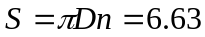
所以最大车速为
2．(1)液体在皮管内连续流动，它的速度是很难观察的，而液滴下落的快慢是很容易观察的．因此，小容器C是用来观察输液的快慢．开始输液时，医生总是先观察C中液滴下落的
快慢，并通过适当的调节以控制输液的速度．
(2)因为瓶口处和针头接触的血液处压强近似相等，液体的流动近似看作只受重力和阻力作用下的运动，由功能关系得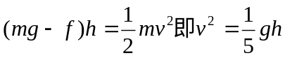
代入数据得 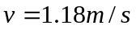
针头内的横截面积为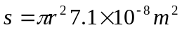
每秒注入液体的体积为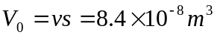
故所需的时间为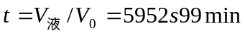
3．(1)因带电微粒的质量、初速度相同，所经过的偏转电场情况也相同，所以其偏转的距离由所带电荷量决定．
设两偏转板间的距离为d、长度为￡，其右端距纸为L，质量为m、带电荷量为q的微粒进入电场后做匀变速曲线运动．在电场中偏转距离
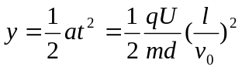
带电微粒出电场后做匀速直线运动，就像从板间中点射出，由几何关系得
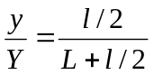 ,解得：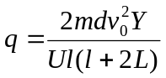
打在字迹下边缘和上边缘的带电微粒所带电荷量分别为q1和q2，它们与墨汁微粒不带电沿直线打到位置的距离分别为y1=2.0 mm和y2=2.00mm+4.00mm=6.00mm.
解得 q1=5.O×10⁻¹³ C，q2=1.5×10-12c．
即墨汁微粒通过带电室所带电荷量的情况为
5.O×10⁻¹³C≤q≤1.5×10⁻¹²C．
(2)由上述讨论可知，墨汁微粒在打在纸上时沿竖直方向的侧移量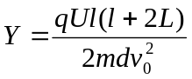．当打印机制成成品后，关于极板的l、L、d均为定值，欲使y减小，可以采取的措施有：
减小墨汁微粒所带的电荷量；减小偏转电压；增大墨汁微粒的质量；增大墨汁微粒的喷出速度．
4．为使人们能在更大的角度范围内最清晰地看到发光二极管发出的光，则要求管芯发光面上每一个发光点发出的光都能从整个半球面射出．
根据几何关系可知，越接近。点的发光点发出的光，照射到半球表面时的入射角越小，因此越不容易发生全反射．最靠近边缘的A点和B发出的光照到半球表面时的入射角将有最大值，即最有可能发生全反射．因此只要A点和B点发出的光能够从整个半球面全部射出，那么发光面上每一个发光点发出的光都能从整个半球面射出．
从B点(或者A点)发出的光照在球面上，入射角最大的一束光是垂直于发光面的一束光，其入射角a若小于临界角C，不发生全反射，则题目的条件完全满足．
设半球的半径为R，发光圆盘直径为D，从B点垂直于圆盘射出的光与球面交于点B’(如图15所示)，BB’与OB’夹角为α，则
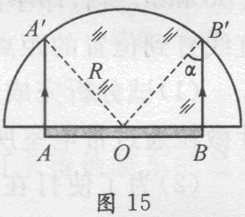
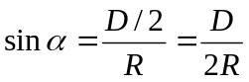
不发生全反射的条件是sina<sinc=1/n，
即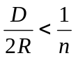
解得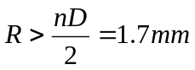
5．(1)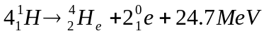
(2)太阳辐射到地球表面垂直太阳光方向每平方米面积上的平均功率为
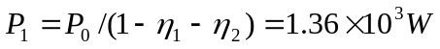
太阳辐射能量的总功率为
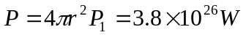
(3)每秒消耗的质子质量为
太阳寿命为